**VIDEO – LÚDICA DE MANUALIDADES**

**INSTITUCIÓN EDUCATIVA MANUEL MARÍA MOSQUERA**

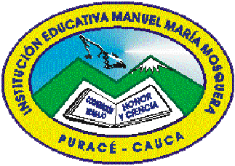Este video presenta una actividad lúdica de manualidades desarrollada en la institución educativa, en la cual me presento y realizo entrevistas a una persona de la comunidad de Puracé, también a estudiantes y al profesor encargado de liderar este espacio creativo, través de las entrevistas, se puede concluir que las manualidades no solo estimulan la creatividad de quienes participan, sino que también fortalecen habilidades importantes como la motricidad fina, la concentración, la memoria y la paciencia. Esta actividad se convierte, además, en una excelente alternativa para romper con la rutina diaria, permitiendo que tanto estudiantes como personas externas se conecten con su lado artístico y encuentren en ello una forma de expresión personal.

Asimismo, se resalta que las manualidades pueden representar una fuente de ingresos para quienes deciden emprender en este campo, lo cual les permite generar beneficios económicos mientras desarrollan una actividad que realmente disfrutan. Los consejos brindados por los entrevistados coinciden en que, para iniciarse en este mundo, es fundamental contar con disposición, creatividad, motivación y constancia; desde el punto de vista cognitivo, las manualidades ofrecen múltiples beneficios, ya que estimulan el pensamiento, la imaginación y la resolución de problemas. Además, fortalecen la autoestima y generan satisfacción al ver los resultados de lo creado con las propias manos.

Las estudiantes entrevistadas manifestaron sentirse muy a gusto con la forma en que el profesor guía la lúdica, destacando su entusiasmo, cercanía y capacidad para motivarlos. Esto ha generado un ambiente positivo en el que niños y jóvenes, desde grado sexto hasta grado once, pueden participar activamente, compartir experiencias y potenciar sus habilidades, durante el video también se pueden apreciar algunos de los proyectos elaborados por los participantes, como flores de papel, tejidos y otras creaciones artísticas, que reflejan el talento, el esfuerzo y la dedicación de cada persona involucrada.

En conclusión, esta lúdica representa un espacio valioso dentro de la institución, ya que fomenta el desarrollo integral, fortalece la creatividad, brinda herramientas prácticas y abre la posibilidad de transformar una pasión en una oportunidad de vida.